Merkle tree代码说明

Merkle tree是一种特殊的满二叉树，按照RFC6962标准来实现merkle tree，对于hash函数的选用是2048bit安全性的RSA签名算法。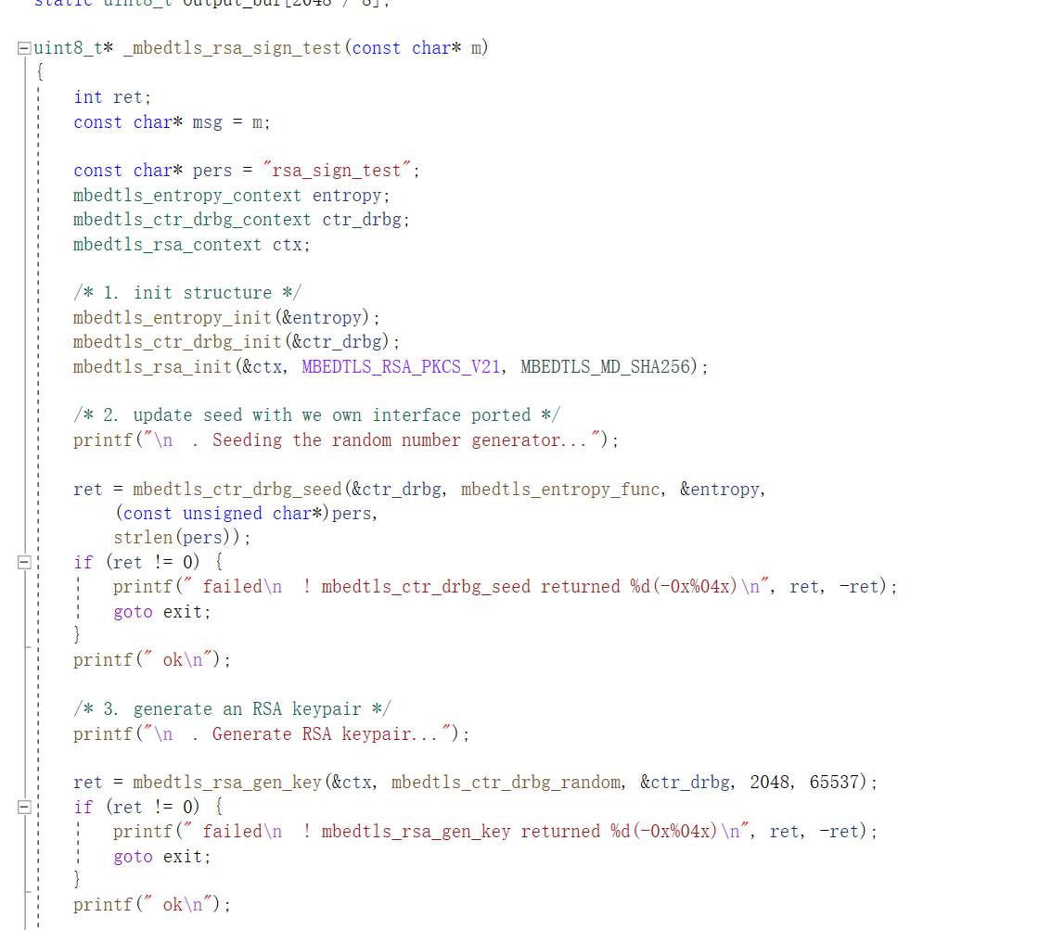

这些是RSA签名算法，使用了mbedtls库，具体的代码使用的是上学期密码学引论中使用的代码。

Print_MTree()是将树打印出来的函数，使用了递归的结构。

hash_Merkle()是用来计算每个节点hash值的函数。

Creat_MTree(MTNode* mt, char* arr, int nums, int tree_depth)是用来建立树的函数，mt是根节点，arr是用来建立树的数据，nums是数据的数量，tree_deeth是树高。同样采取了递归结构。

运行结果:

